

Emitir Ordem de Fiscalização
Esta funcionalidade tem como objetivo emitir uma ordem de fiscalização para o imóvel. Ela pode ser acessada via Menu de Sistema, através do caminho: GSAN > Atendimento ao Público > Ordem de Serviço > Fiscalização > Emitir Ordem de Fiscalização.
Feito isso, o sistema visualiza a tela a seguir:

Observação
Informamos que os dados exibidos nas telas a seguir são fictícios, e não retratam informações de clientes.
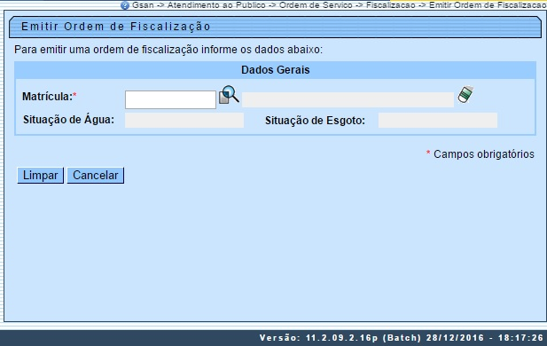
Acima, informe obrigatoriamente a matrícula do imóvel. Em seguida, o sistema acessa a tela abaixo:
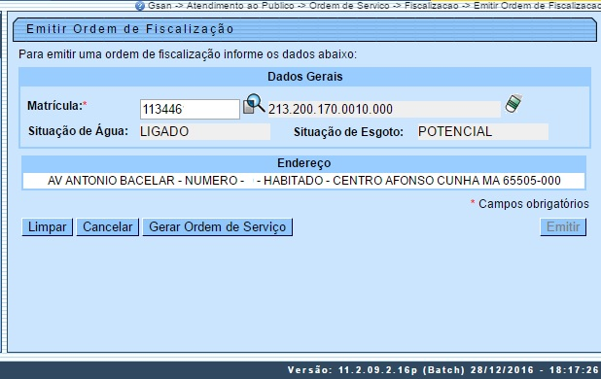
Note que a segunda tela já exibe a situação de água, de esgoto, bem como o endereço do imóvel. Confirmado os dados, clique no botão e será exibida novamente a tela Emitir Ordem de Fiscalização, com os dados do imóvel. Caso a ordem de serviço já tenha sido gerada, o botão não será habilitado. Clique no botão para emitir a ordem de serviço.
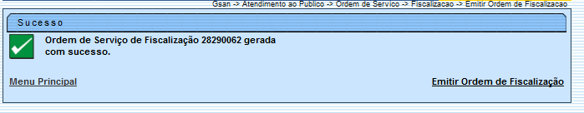
Clicando no link Emitir Ordem de Fiscalização, o sistema exibe a tela com todos os dados para emissão.
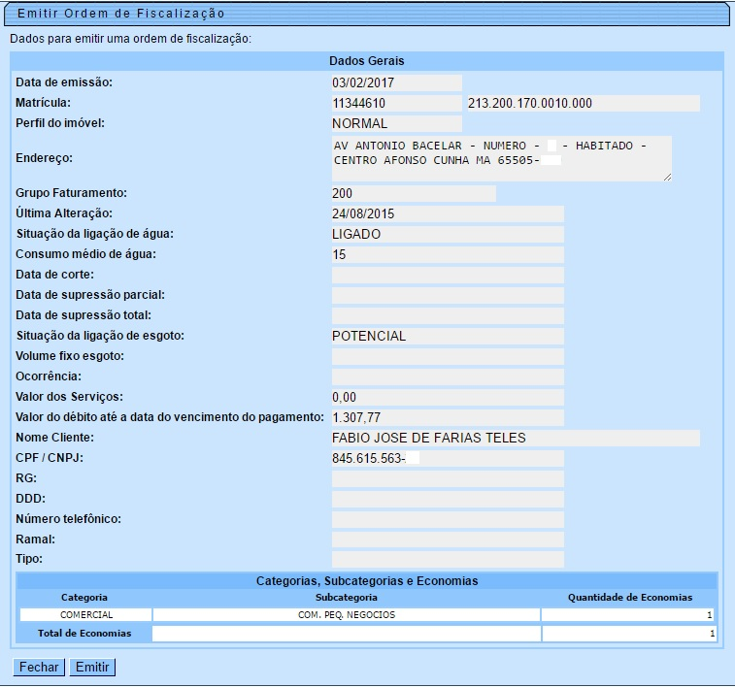
Para comandar a emissão da Ordem de Fiscalização, (formulário 01), clique no botão . Serão gerados 02 arquivos:
- Um arquivo contendo os dados para a geração do formulário 01, que será emitido pela Caern.
- Outro arquivo contendo os dados para a geração do formulário 02, que será emitido por uma empresa terceirizada.
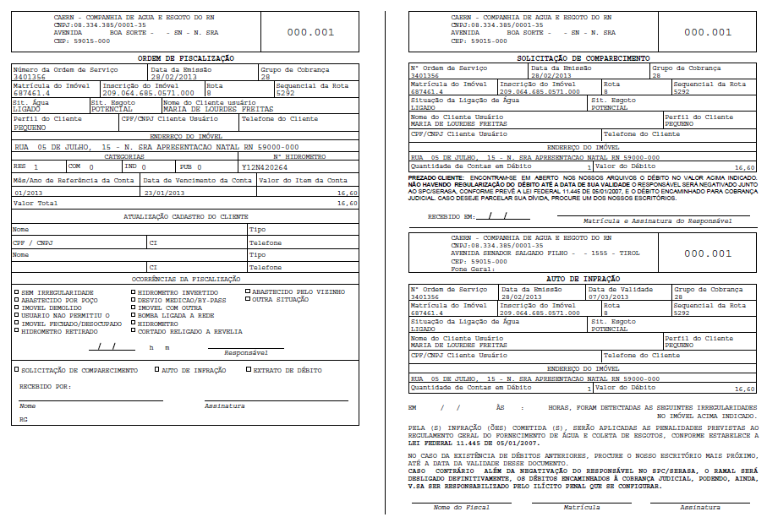
Criado o formulário 02 de Ordem de Fiscalização para os imóveis medidos com consumo médio superior a 150 m³, ou que tenham cadastradas no GSAN irregularidades nos últimos 365 (trezentos e sessenta e cinco) dias, conforme modelo abaixo:
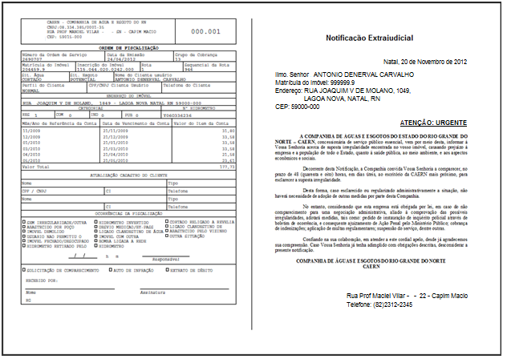

Preenchimento dos Campos
Campo | Orientações para Preenchimento
Matrícula | Campo obrigatório - Informe a matrícula do imóvel para emissão da ordem de fiscalização, ou clique no botão , link Pesquisar Imóvel, para consultar a matrícula desejada. A identificação do imóvel será exibida no campo ao lado.  Para apagar o conteúdo do campo, clique no botão ao lado do campo em exibição.
Situação de Água | Este campo será exibido pelo sistema e não permite alteração.
Situação de Esgoto | Este campo será exibido pelo sistema e não permite alteração.
Tipo de Medição | Selecione uma das opções: Para emitir a ordem de fiscalização relativo à “Ligação de Água”, ou, “Poço”, marque no checkbox correspondente.
Enderêço | Este campo será exibido pelo sistema e não permite alteração.

Funcionalidade dos Botões
Botão | Descrição da Funcionalidade
 | Ao clicar neste botão, o sistema permite consultar a informação na base de dados.
 | Ao clicar neste botão, o sistema permite apagar o conteúdo do campo em exibição.
 | Ao clicar neste botão, o sistema permite limpar o conteúdo de toda tela em exibição.
 | Ao clicar neste botão, o sistema cancela a operação e retorna à tela principal.
 | Ao clicar neste botão, o sistema comanda a geração da ordem de serviço.
 | Ao clicar neste botão, o sistema comanda a emissão da ordem de serviço.
 | Ao clicar neste botão, o sistema fecha a tela em exibição.
Clique aqui para retornar ao Menu Principal do GSAN

